Развитие речи
Тема: «Дом, в котором я живу»
Покажите малышу книжку сказка «Теремок», и спросите:
- Как ты думаешь, какая сказка спряталась в этой книжке? (Теремок).
- А как ты догадался? (По картинке на обложке).
Предложите малышу прослушать сказку (читаете с выражением, не торопясь, по ролям, меняя голос), можно при этом просматривать книжку.
После спросите:
- А кто же в этой сказке живёт? (ответы малыша) Да! Это мышка-норушка, лягушка-квакушка, зайчик-побегайчик, лисичка-сестричка, волчок-серый бочок и косолапый медведь.
- Посмотри, вот они – жители теремка (рассматриваете книжку/картинку с изображением этих героев (приложение 1).
- Малыш, а что же сделал медведь в этой сказке? (Ответ малыша). Да, медведь сломал их домик.
- А почему медведь сломал домик? (Потому что медведь был большой, тяжёлый). Бедные зверюшки, остались без домика. Где же они теперь будут жить? Им же нужен домик! (Конечно, нужно сделать новый).
Предложите малышу собрать Теремок из заранее заготовленных геометрических фигур: квадрата (основа дома), треугольника(крыша), маленького квадрата (окно) - (можно распечатать из приложения 2 или нарисовать самостоятельно). Можно склеить детали клеем.

В конце, когда дом будет готов, скажите малышу, что зверятам очень понравился их новый дом, они радуются и говорят малышу спасибо.

Не забудьте от своего лица похвалить вашего кроху за проделанную работу!

Приложение 1
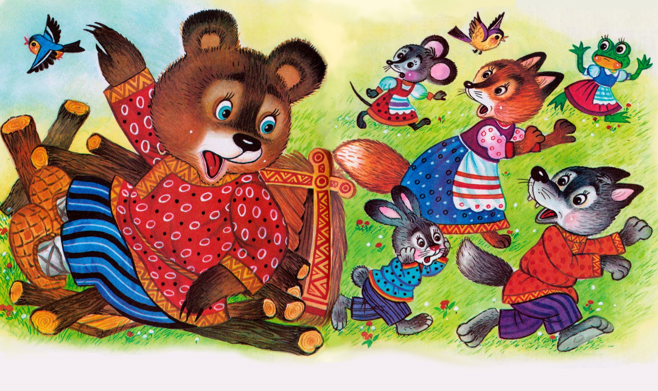

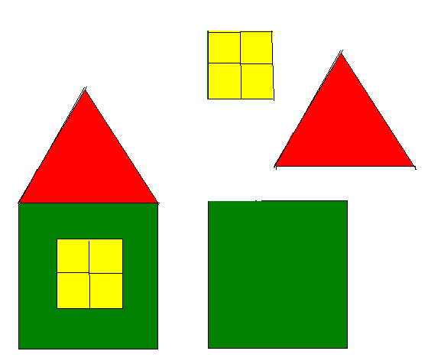
Приложение 2

